ODHLÁŠENÍ K MÍSTNÍMU POPLATKU ZA OBECNÍ SYSTÉM ODPADOVÉHO HOSPODÁŘSTVÍ

- Poplatník – fyzická osoba, která již nemá ve vlastnictví stavbu určenou k rekreaci, byt nebo rodinný dům, ve kterých není hlášena k pobytu žádná fyzická osoba

Titul před: Jméno: Příjmení:

Titul za: Datum narození: Rodné číslo:

Adresa místa trvalého pobytu

Ulice: Číslo popisné: Číslo orientační znak:

Obec: Část obce: PSČ:

Adresa pro doručování:

Tel: E-mail:

Stavba určená k individuální rekreaci, byt nebo rodinný dům, ve kterých není hlášena k pobytu žádná fyzická osoba:
Stavba určená k individuální rekreaci
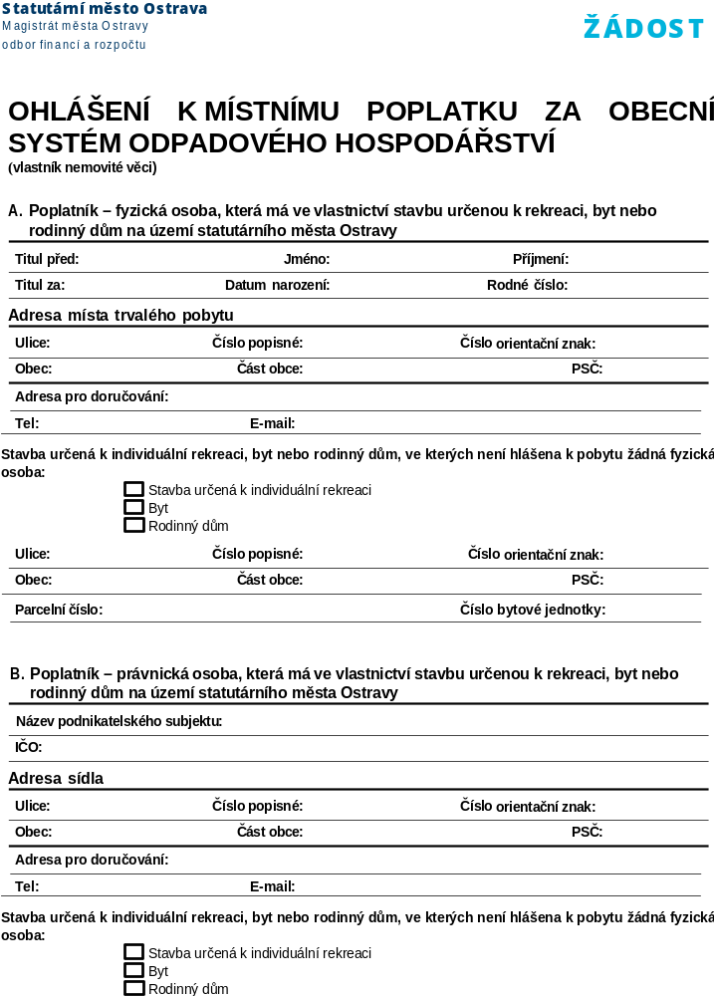
Byt
Rodinný dům/objekt

Ulice: Číslo popisné: Číslo orientační znak:

Obec: Část obce: PSČ:

Parcelní číslo: Číslo bytové jednotky:

- Datum ukončení poplatkové povinnosti

- Datum ukončení vlastnického práva k nemovitosti v evidenci katastru nemovitostí_______________________

- Datum, od kterého je v nemovitosti hlášena k pobytu fyzická osoba__________________________________

Přidělený variabilní symbol

Prohlašuji, že všechny mnou uvedené údaje jsou pravdivé.

V Ostravě dne: _________________________ Podpis: _________________________

Souhlas se zpracováním osobních údajů

Uděluji tímto souhlas se zpracováním mých níže uvedených osobních údajů:

Telefon: ________________________________ E-mail: ______________________________________________

Správcem osobních údajů je statutární město Ostrava, Magistrát města Ostravy, Odbor financí a rozpočtu. Účelem zpracování osobních údajů ve stanoveném rozsahu je kontaktování poplatníka pro účely správy a řízení ve věcech místního poplatku za obecní systém odpadového hospodářství.
Bližší informace o mých právech jako subjektu údajů, jakož i o možnostech jejich uplatnění, naleznu na stránce www.ostrava.cz v sekci Úřad – Činnosti úřadu – Osobní údaje (GDPR). Zpracování výše uvedených osobních údajů bude probíhat po dobu trvání účelu zpracování osobních údajů a následně budou uloženy po dobu 10 let.
Tento souhlas poskytuji dobrovolně a jsem si vědom, že jej mohu kdykoli odvolat, aniž by tím byla dotčena zákonnost zpracování před jeho odvoláním, a to osobně na adrese správce, nebo doručením písemného oznámení na uvedenou adresu, případně prostřednictvím datové schránky nebo na uvedený e-mail (nutný zaručený elektronický podpis).
Kontaktní údaje odpovědné osoby působící u správce osobních údajů za pověřence na ochranu osobních údajů v době získání souhlasu ze strany subjektu údajů: Andrea Buchtová, e-mail: andrea.buchtova@forenziq.cz, tel. č.: +420 737 518 056.
Osoba pověřence na ochranu osobních údajů se může v průběhu zpracování osobních údajů změnit.

V Ostravě dne: _________________________ Podpis: _________________________

